BILTEN



ORGANIZATOR: MEĐIMURSKI ŠKOLSKI SPORTSKI SAVEZ
DOMAĆIN NATJECANJA : II. OŠ ČAKOVEC
VODITELJ NATJECANJA : DARIO VARGA, prof.
SUDAC: JAKOB BIENEFELD, MAJSAN DORIJAN
ŠKOLE SUDIONICI:
OŠ NEDELIŠĆE, OŠ IVANOVEC, OŠ DONJI KRALJEVEC, II. OŠ ĆAKOVEC
NATJECATELJSKA KOMISIJA:
DAMIR ŽEGARAC, prof., DARIO VARGA, prof., TOMISLAV PINTARIĆ,
KARLO JAMBOR mag.cin.

GRUPA A

A1  II. OŠ ČAKOVEC | A2  OŠ DONJI KRALJEVEC | 37:16

GRUPA B

B1  OŠ NEDELIŠČE | B2  OŠ IVANOVEC | 25:27

3. MJESTO

A2  OŠ DONJIU KRALJEVEC | B2  OŠ NEDELIŠĆE | 35:21

FINALE
A1  II. OŠ ČAKOVEC | B1  OŠ IVANOVEC | 28:13

KONAČAN POREDAK
II. OŠ ČAKOVEC
OŠ IVANOVEC
OŠ DONJI KRALJEVEC
OŠ NEDELIŠĆE

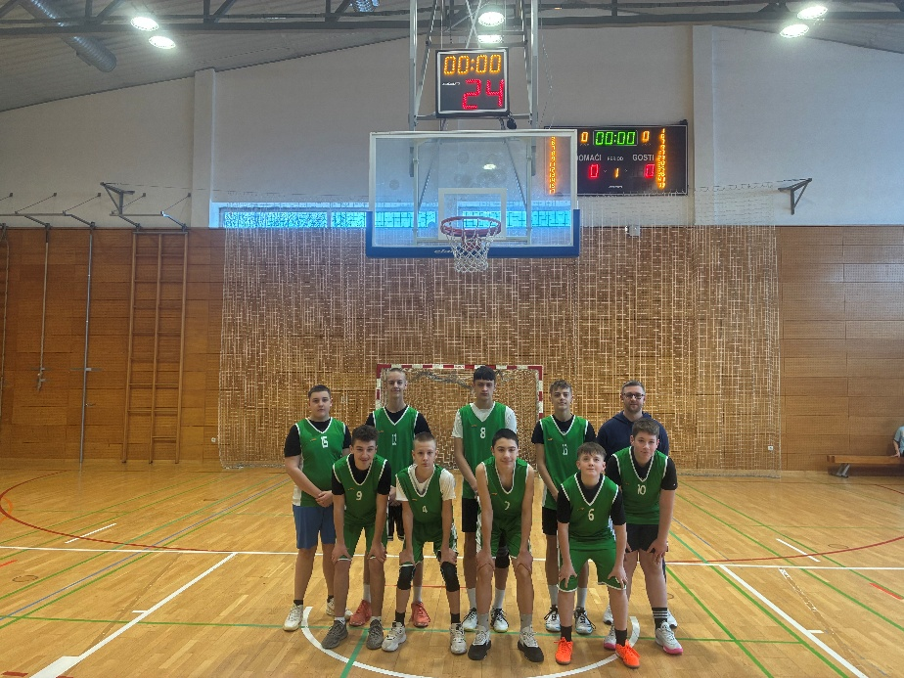
ŠSD ZMAJ
BONO SMOLKOVIĆ, JAKOV KRIŽAIĆ, FILIP LEO KORENT, ALEX VIŠNJIĆ,BONO RUBIN,TKALČEC,KARLO,HORVAT VILI,
ŠIMUN ŠUPLIKA, ,IAN GLAVINA
VODITELJ:KARLO JAMBOR mag.cin.

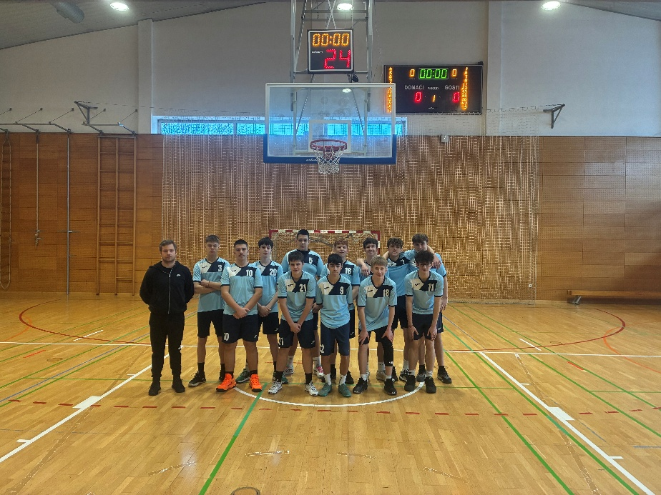
ŠSD PUME
MAGIĆ LUKA , GERENČER JAN, ŠTEFULJ ROKO, DOBŠA NIKO,
MAČEK LUKA, BURELA MARKO, CIGLARIĆ ROKO, LESAR PETAR,
HUNJADI IVAN, VUK TEO, HORVAT ZVONIMIR
VODITELJ:TOMISLAV PINTARIĆ
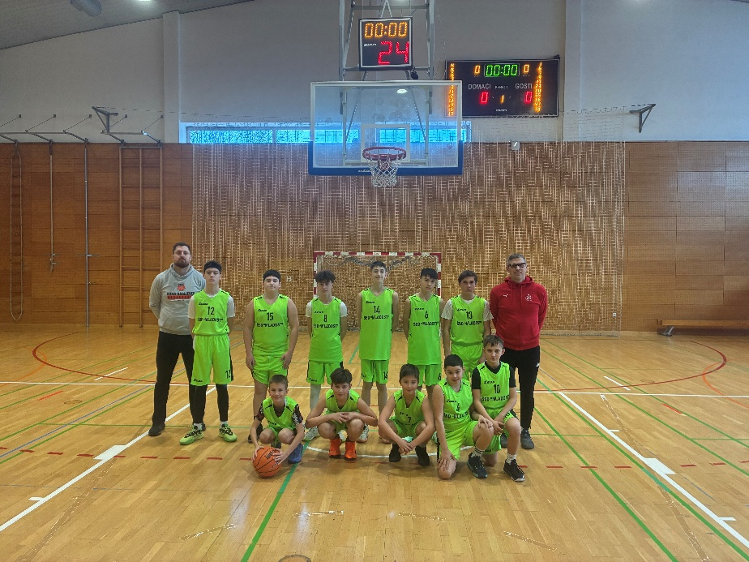
ŠSD MLADOST
MOHL MAKSIM,VLAŠIĆ KRSTO, HORVAT KARLO, KRIŽAJ LEON,KLEMENČIĆ MATEJ,HABUŠ VIKTOR,KIŠ LOVRO,
TISAJ ARIAN, GUDLIN IVANO, MESARIĆMIHAEL,
KAVRAN MATIJA
VODITELJ: DAMIR ŽEGAC, prof., DAVID IVANOVIĆ

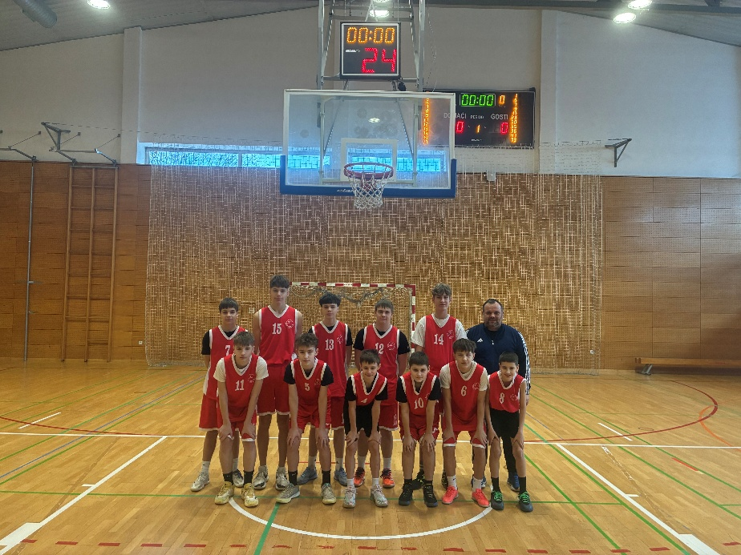
ŠSD ČAK
PATRIK OSTOJA, MATEJ MATJAČIĆ, MATEJ NOVAKOVIĆ,
SVEN KRUNOSLAV NOVAK,TIN HABUŠ,VABEC ROKO,
SMOLKOVIĆ PETAR, SMOLKOVIĆ TOMISLAV, PATAFTA RINO,
CAMPLIN IVANO,ĐURKAS VITO,
VODITELJ: DARIO VARGA,prof.

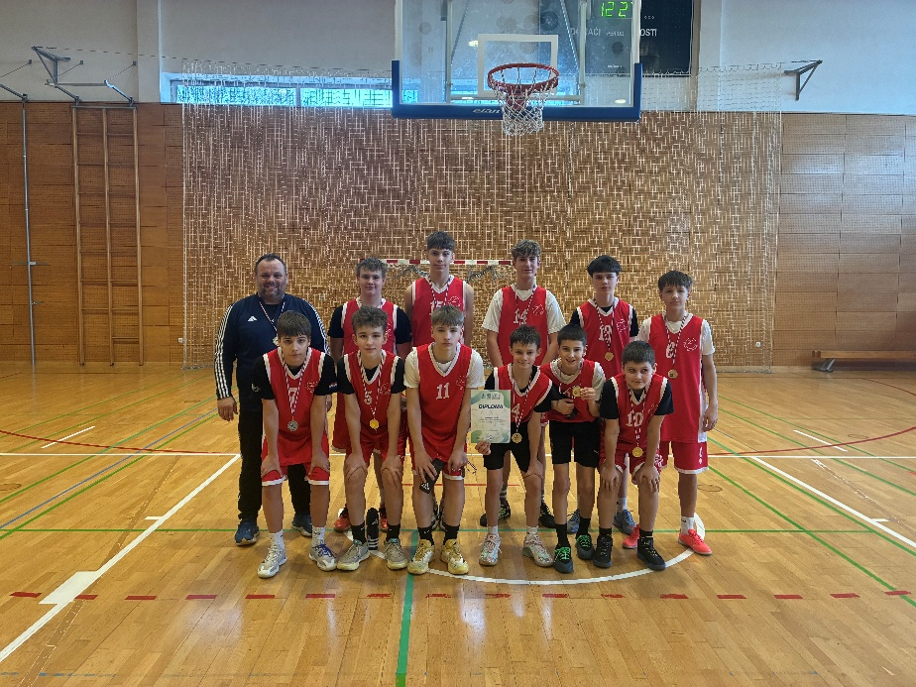
1. MJESTO

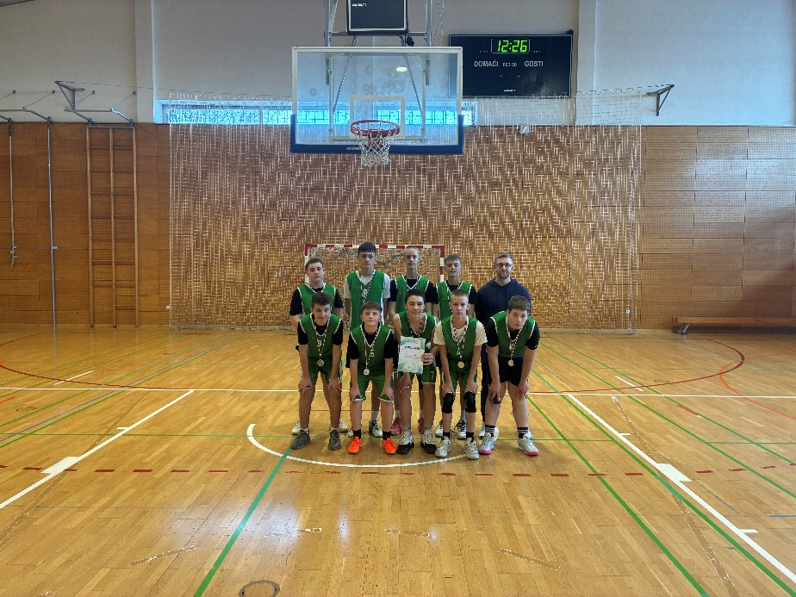
2. MJESTO
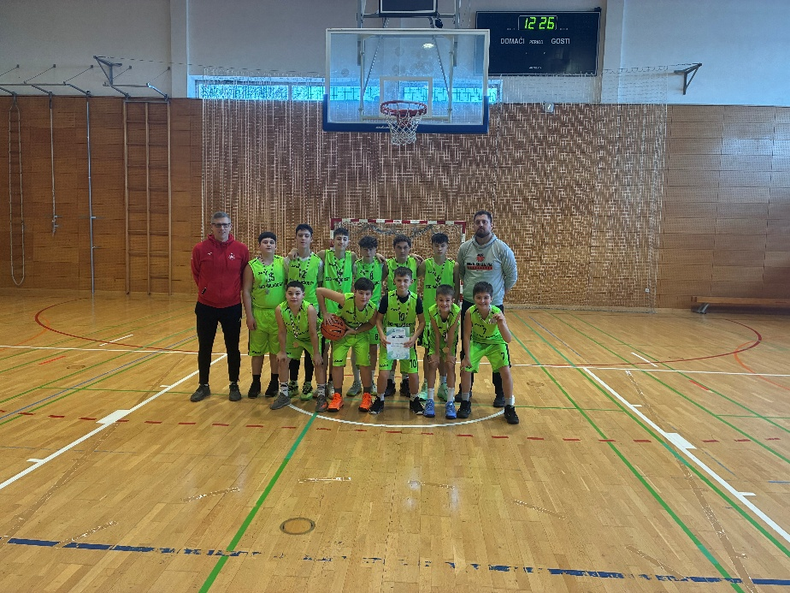
3. MJESTO

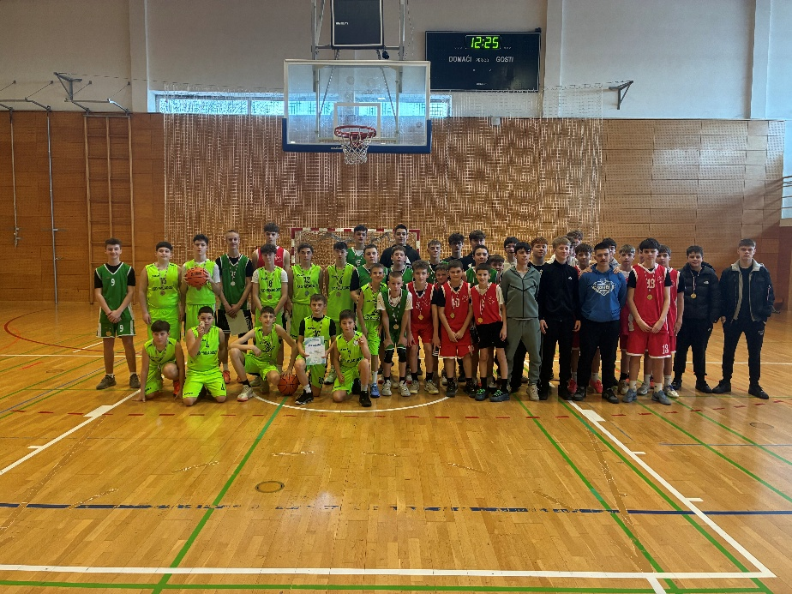
ZAJEDNIČKA SLIKA

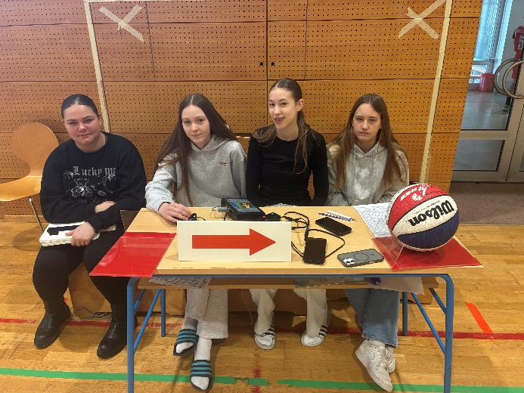
ZAPISNIČKI STOL

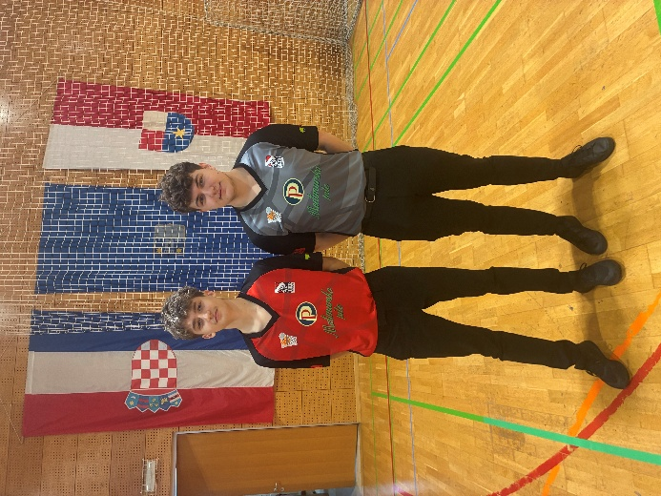
SUCI

ČESTITKE SVIM SUDIONICIMA NA FAIR PLAY-U I PRIKAZANOJ IGRI, A POBJEDNICIMA
Ii. OŠ ČAKOVEC ŽELIMO USPJEŠAN NASTAVAK NATJECANJA NA DRŽAVNOM NATJECANJU.

